Лаба 5 по WIN SERVER Землянский В. ИС223

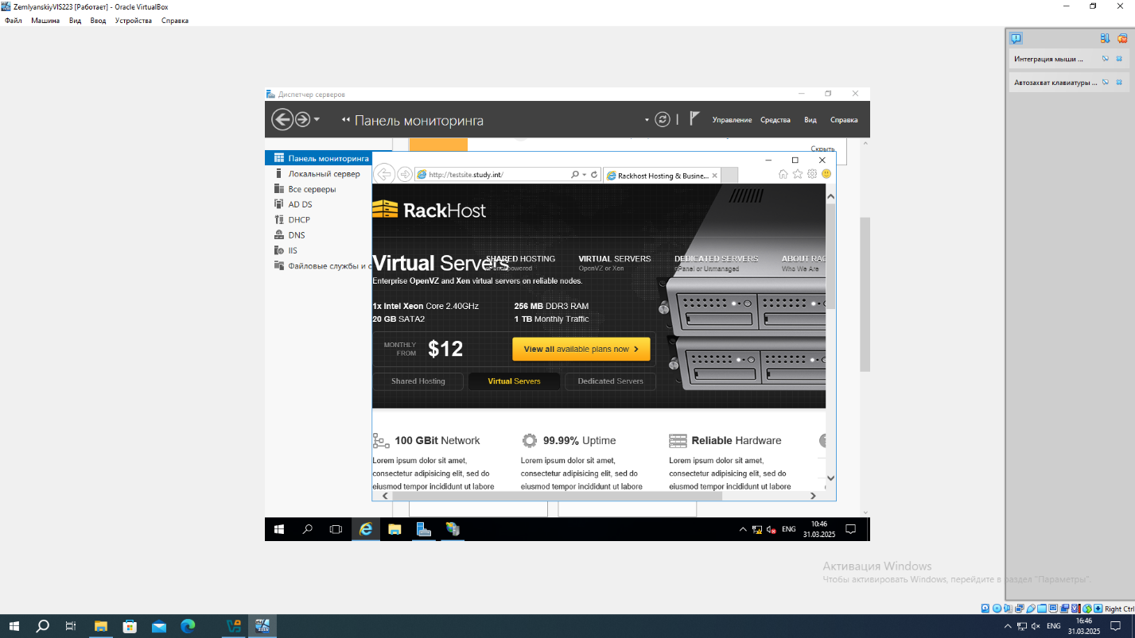

Готовый сайт заупщен

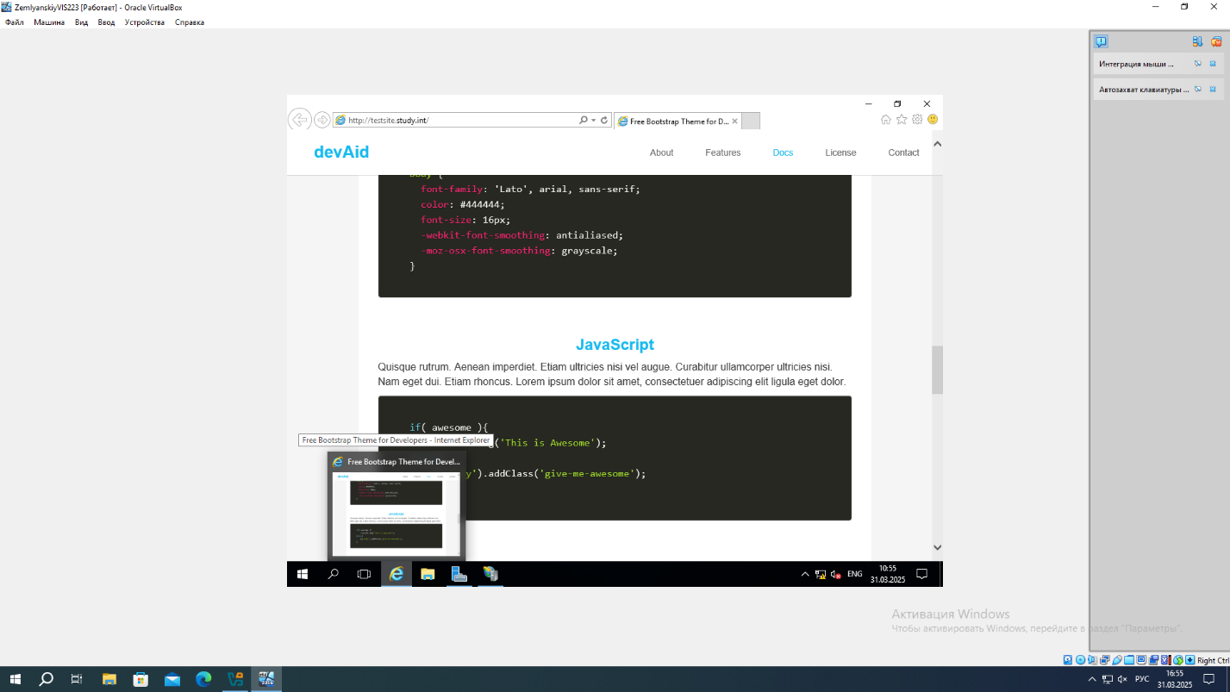

Мой сайт запущен

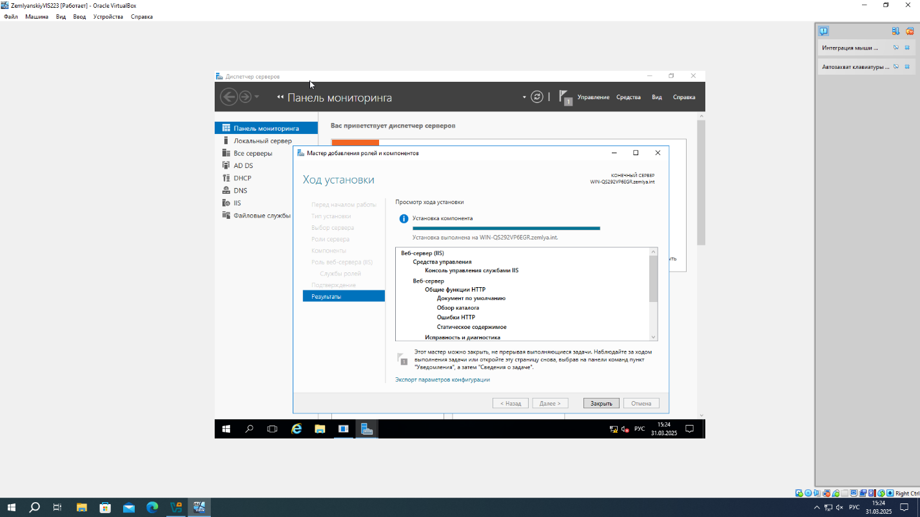

Установка и настройка сайта.